Banca Popolare di Ancona
 | GRUPPO BPU><banca
Mittente | Direzione Risorse Umane
 | Ufficio Gestione Risorse
Località | Jesi | Spett.li
Li | 21/06/2004 | Organizzazioni Sindacali Aziendali
Ns. rif. | MRM/cpc/rbi | FIBA/CISL
 |  | FISAC/CGIL
 |  | Loro sedi

Oggetto: Nuovo Assetto Distributivo di Banca Popolare di Ancona

Vi inviamo, in allegato alla presente, la documentazione relativa alla programmazione (risorse coinvolte, target di riferimento, tempistica) delle attività formative connesse al nuovo assetto distributivo di rete commerciale.

Per quanto concerne il primo incontro del prossimo 23 giugno, che coinvolgerà le risorse di Direzione Mercato e Area Vi rimettiamo altresì l'agenda dell'incontro con l'indicazione delle tematiche trattate.

Considerandoci a Vostra disposizione per chiarimenti e confronti in merito, cogliamo l'occasione per porgere cordiali saluti.

Banca Popolare di Ancona S.p.A.

All.: c.s.

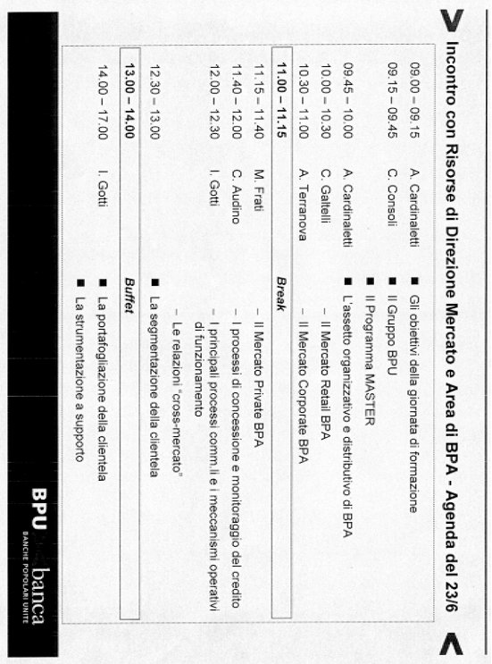

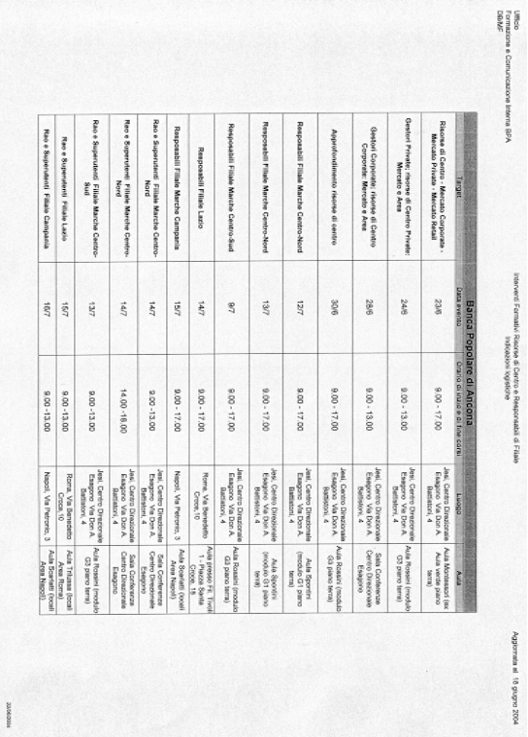

Per i restanti allegati , conttare la Fiba

